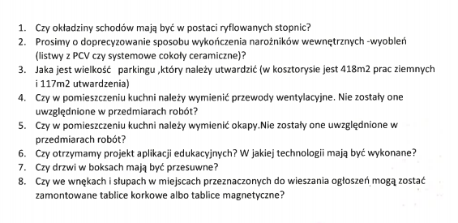

- Zamawiający informuje, że wymaga płytek w V klasie ścieralności z ryflowanymi stopnicami.
- Zamawiający informuje, że w pomieszczeniu kuchni wymaga systemowych cokołów ceramicznych.
- Zamawiający informuje, że powierzchnia parkingu, który należy utwardzić wynosi 418 m2.
- Zamawiający informuje, że należy wymienić przewody wentylacyjne (około 8 mb) od kratki wentylacyjnej do okapów.
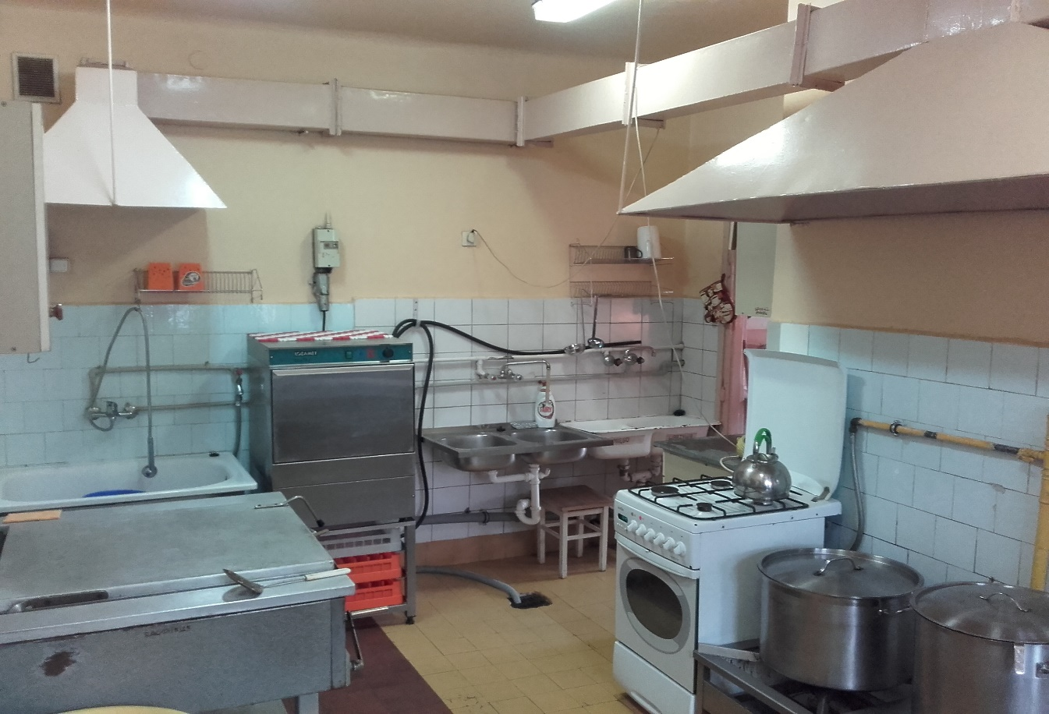

- Zamawiający informuje, że należy przewidzieć wymianę 2 sztuk okapów, na okapy ze stali nierdzewnej. Powierzchnia dolna okapu wynosi około odpowiednio 1m2 oraz 3m2.
- Zamawiający informuje, że projekt aplikacji edukacyjnych leży po stronie Wykonawcy. Projekt ten będzie podlegał uzgodnieniu z Zamawiającym. Technologia wykonania aplikacji również ma zostać dobrana w ramach projektu. Zamawiający dopuści między innymi aplikacje z folii mrożonej, fototapetę, pcv grubości 2mm lub inne. Aplikacja ma być zabezpieczona przez uszkodzeniem i zabrudzeniem.
- Zamawiający informuje, że drzwi w boksach winny być przesuwne.
- Zamawiający informuje, że tablice korkowe nie wchodzą w grę, z uwagi na konieczność mocowania prac pinezkami, które mogą być niebezpieczne dla dzieci. Tablice magnetyczne również nie wchodzą w grę z uwagi na obawę dotyczącą ginięcia magnesów.
Dobór okładziny będzie przedmiotem projektu, wymagania Zamawiającego co do jej właściwości zostały opisane w PFU. Zamawiający dopuści na przykład panel pcv gr 2mm.

